2
7/12/2023
Bionexo
RESULTADO – TOMADA DE PREÇO
N° 20231412TP53187HEAPA
O Instituto de Gestão e Humanização – IGH, entidade de direito privado e sem fins
lucrativos, classificado como Organização Social, vem tornar público o resultado da
Tomada de Preços, com a finalidade de adquirir bens, insumos e serviços para o HEAPA -
Hospital Estadual de Aparecida de Goiânia, com endereço à Av. Diamante, s/n - St. Conde
dos Arcos, Aparecida de Goiânia/GO, CEP: 74.969-210.
Bionexo do Brasil Ltda
Relatório emitido em 27/12/2023 15:40
Comprador
IGH - HUAPA - HOSPITAL DE URGÊNCIA DE APARECIDA DE GOIÂNIA (11.858.570/0004-86)
AV. DIAMANTE, ESQUINA C/ A RUA MUCURI, SN - JARDIM CONDE DOS ARCOS - APARECIDA DE GOIÂNIA, GO CEP:
7
4969-210
Relação de Itens (Confirmação)
Pedido de Cotação : 326750293
COTAÇÃO Nº 53187 - MATERIAL DE LIMPEZA E DESCARTAVEIS - HEAPA DEZ/2023
Frete Próprio
Observações: COTAÇÃO Nº 53187 - MATERIAL DE LIMPEZA E DESCARTAVEIS - HEAPA DEZ/2023
Tipo de Cotação: Cotação Normal
Fornecedor : Todos os Fornecedores
Data de Confirmação : Todas
Faturamento
Mínimo
Prazo de
Entrega
Validade da
Proposta
Condições de
Pagamento
Fornecedor
Frete Observações
Hc Clean Distribuidora Ltda
GOIÂNIA - GO
Rogerio Evangelista da Silva Evangelista Da Silva
2 dias após
confirmação
1
R$ 150,0000
31/01/2024
30 ddl
28 ddl
CIF
null
null
-
(62) 98572-5500
comercial@hcclean.com.br
Mais informações
São José Comércio de Embalagens Eireli-
ME
GOIÂNIA - GO
3 dias após
confirmação
2
3
R$ 0,0000
23/12/2023
23/12/2023
CIF
CIF
TIAGO OLIVEIRA - (62) 3942-5161
tiago_distribuidora@hotmail.com
Mais informações
Verter Intermediações Comerciais Eireli
GOIÂNIA - GO
Marcos Eduardo Silva Rocha - (62) 99908-0750
verterintermediacoes@gmail.com
Mais informações
1
0 dias após
30 ddl - Depósito
Bancário
R$ 800,0000
null
confirmação
Programação
de Entrega
Preço
Unitário Fábrica
Preço
Produto
Código
Fabricante Embalagem Fornecedor Comentário Justificativa
Rent(%) Quantidade Valor Total Usuário
Rosana De
Oliveira
Moura
DESINFETANTE
HOSP.
QUATERNARIO
AMONIO 750ML -
FRASCO
QUATERNARIO
AMONIO
(SEPTPRO)
PLUS 750ML -
PROLINK
;Sameh-
Soluções não
atinge
faturamento
minimo.
Hc Clean
Distribuidora
Ltda
R$
R$
R$
1
42489
-
1
null
72 Frasco
1
9,8000 0,0000
1.425,6000
2
7/12/2023
1
5:11
Total
Parcial:
R$
7
2.0
1.425,6000
Total de Itens da Cotação: 4
Total de Itens Impressos: 1
Programação
de Entrega
Preço
Unitário Fábrica
Preço
Produto
Código
Fabricante Embalagem Fornecedor Comentário Justificativa
Rent(%) Quantidade Valor Total Usuário
PANO MULTIUSO
ROLO C/ 600
PANOS 28CM X
4
0CM X 240M -
CORES: AZUL,
VERDE OU
LARANJA.
PANO
MULTIUSO
PERFLEX
28X240M C/
600 PANO -
BETTANIN
Rosana De
Oliveira
Moura
DIMENSÕES:
São José
Comércio de
Embalagens
Eireli-ME
2
8CMX240M -
R$
R$
R$
2
50556
-
BOBINA
null
-
30 Unidade
PICOTADO A
CADA 40CM.
QUANTIDADE:
48,0000 0,0000
1.440,0000
27/12/2023
15:11
6
00 PANOS.
ESPECIFICAÇÕES:
0% VISCOSE /
0% POLIÉSTER /
7
3
GRAMATURA 35
G/M2
3
SABONETE
LIQUIDOP/
BANHO
51887
-
SABONETE
LIQUIDO
PERFUMADO 5
GALAO 5LT
São José
Comércio de
null
-
R$
R$
40 Galao
R$
794,0000
Rosana De
Oliveira
Moura
19,8500 0,0000
https://bionexo.bionexo.com/jsp/RelatPDC/relat_adjudica.jsp
1/2
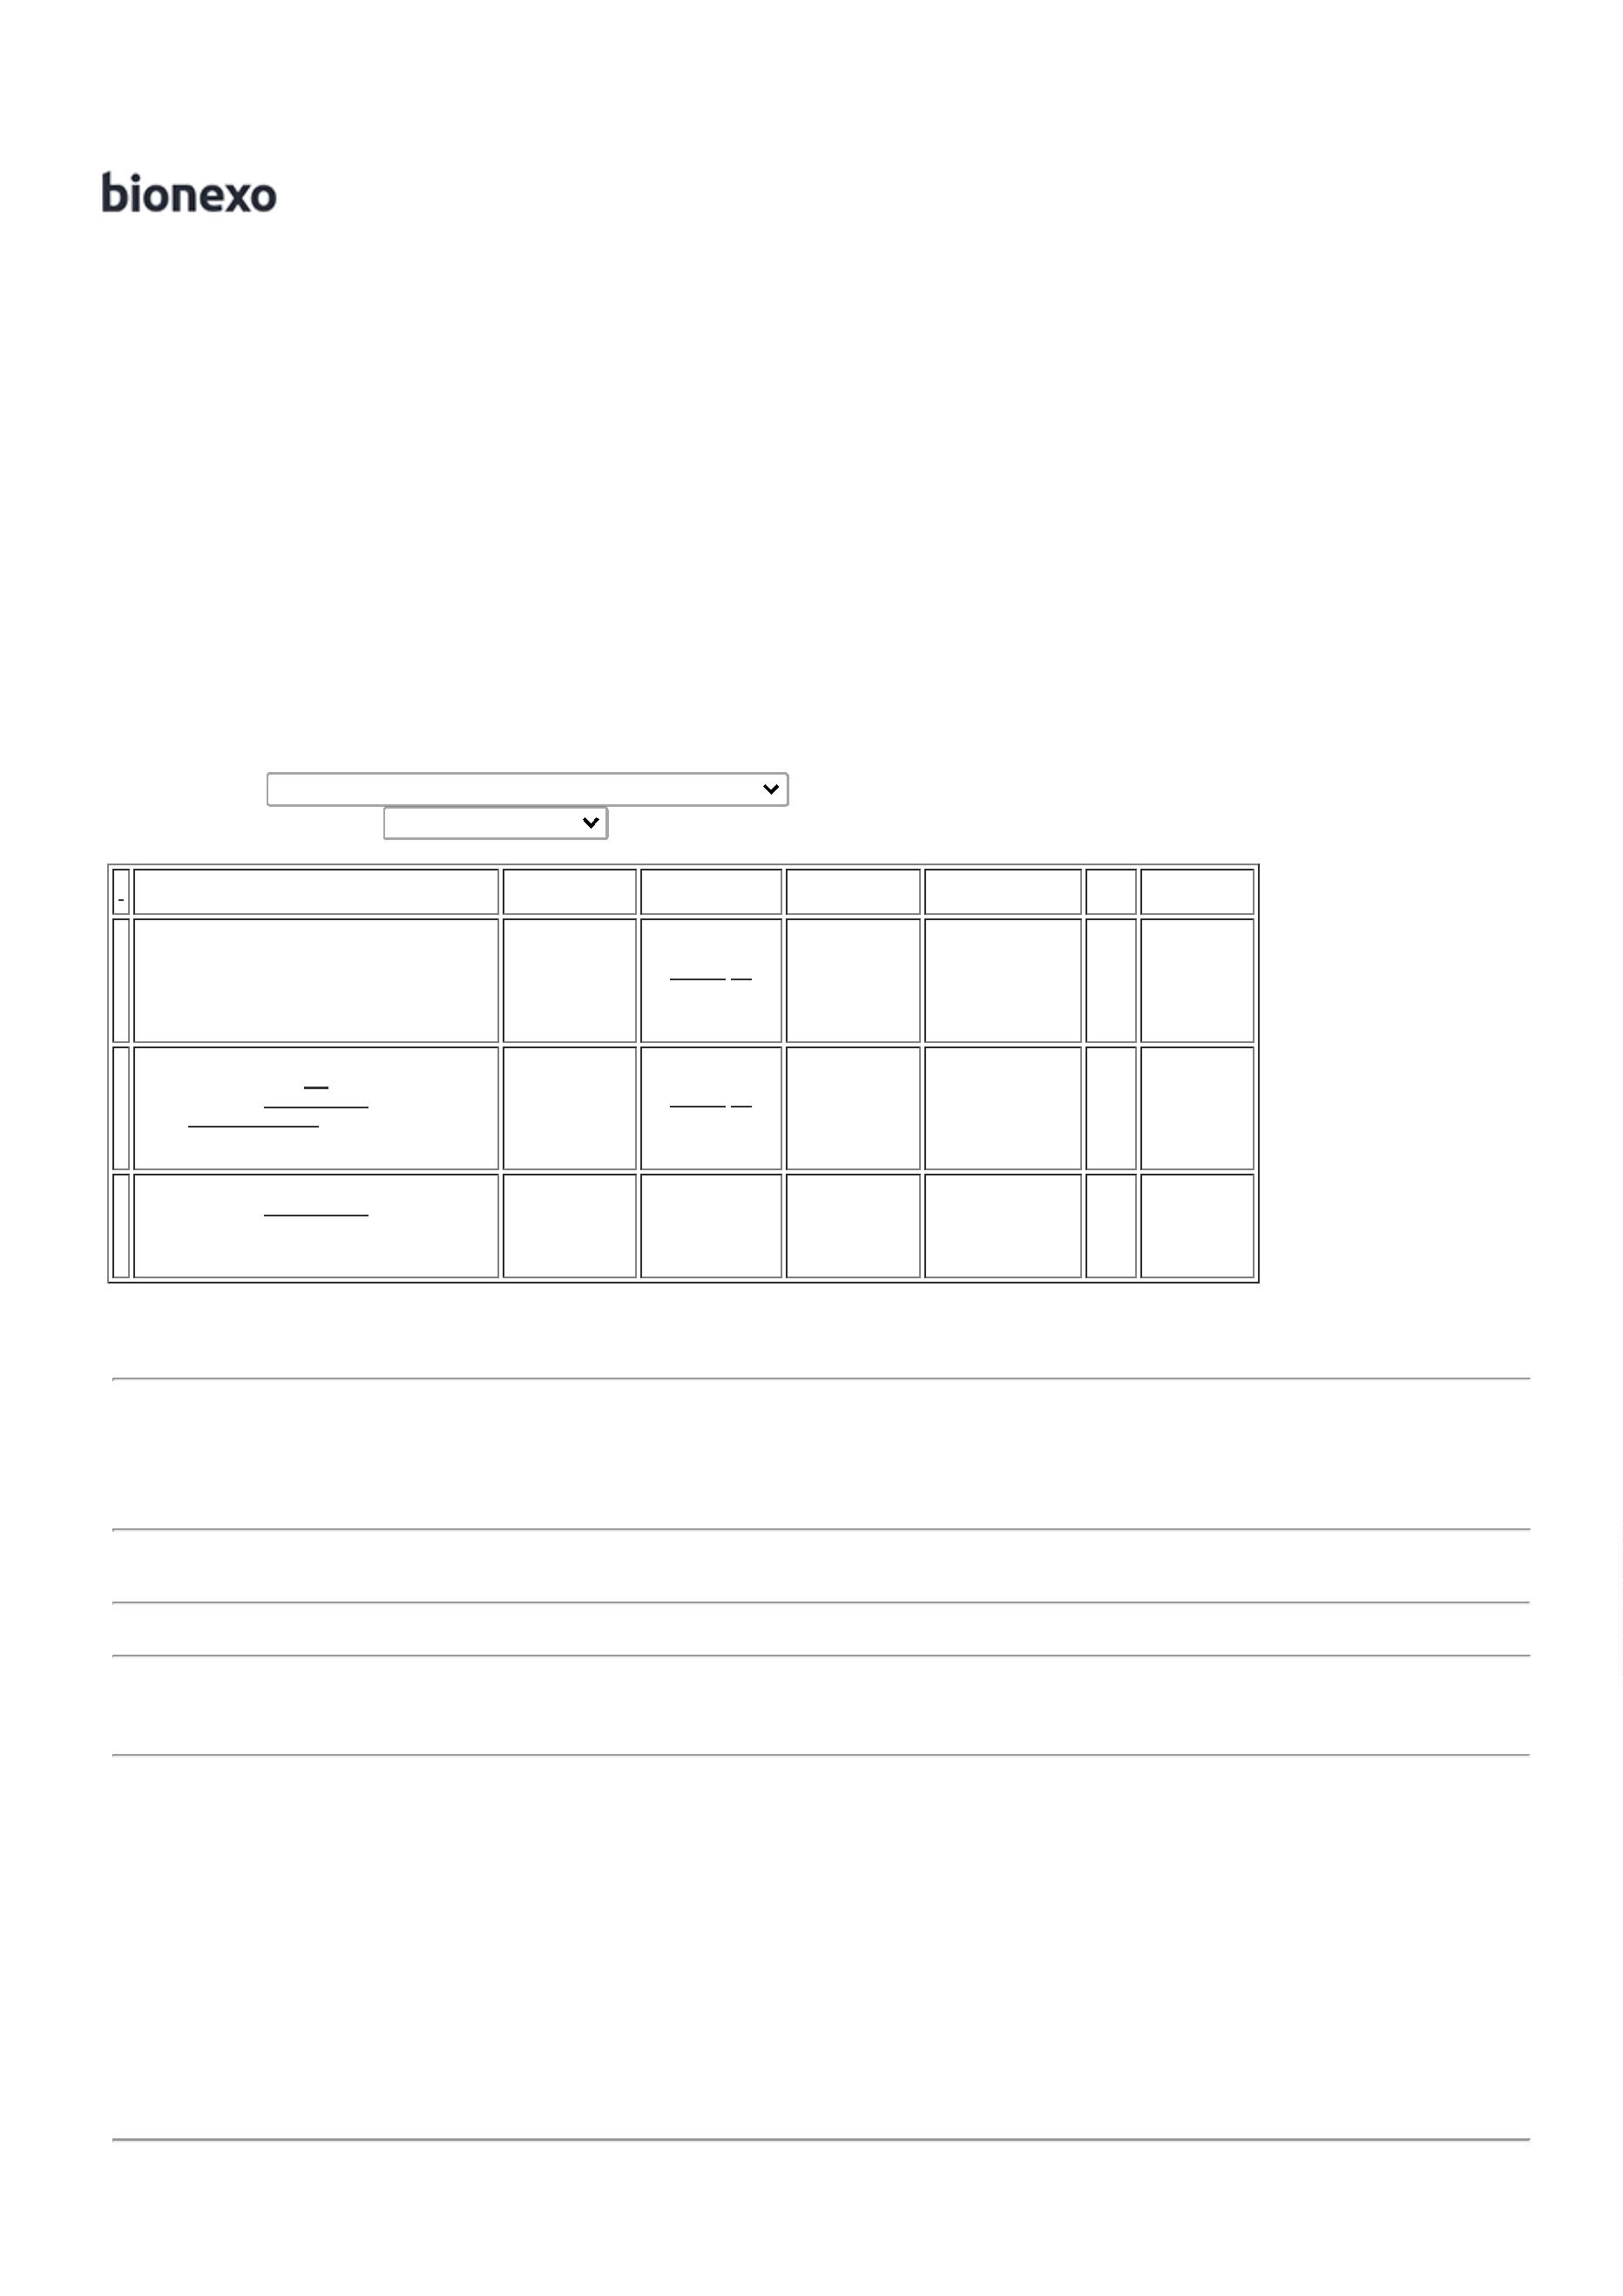

2
7/12/2023
Bionexo
PERFUMADO PH
NEUTRO GALAO 5
LITROS
LT - START -
START
Embalagens
Eireli-ME
27/12/2023
15:11
Total
Parcial:
R$
7
0.0
2.234,0000
Total de Itens da Cotação: 4
Total de Itens Impressos: 2
Programação
de Entrega
Preço
Unitário Fábrica
Preço
Produto
Código
Fabricante Embalagem Fornecedor Comentário Justificativa
Rent(%) Quantidade Valor Total Usuário
SACO
P/ROUPAS
INFECTANTE
AZUL
C/CORDAO
P/FECHAR
Rosana De
Oliveira
Moura
SACO P/ROUPAS
INFECTANTE
AZUL C/CORDAO 40899
P/FECHAR 120LTS
Verter
Intermediações
Comerciais
Eireli
R$
R$
R$
4
-
UNIDADE
null
-
6000 Unidade
1,7500 0,0000
10.500,0000
27/12/2023
15:11
-
UNIDADE
1
20LTS - JU -
JU
Total
Parcial:
R$
6
6
000.0
142.0
10.500,0000
Total de Itens da Cotação: 4
Total de Itens Impressos: 1
Total
Geral:
R$
14.159,6000
Clique aqui para geração de relatório completo com quebra de página
https://bionexo.bionexo.com/jsp/RelatPDC/relat_adjudica.jsp
2/2

